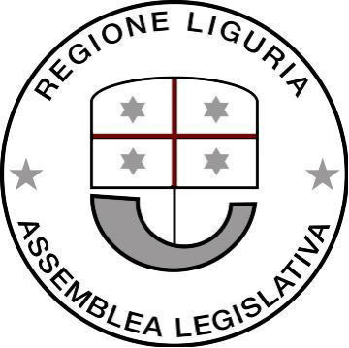

CONSIGLIO REGIONALE
ASSEMBLEA LEGISLATIVA DELLA LIGURIA
Gruppo Consiliare Partito Democratico - Articolo Uno

Genova, 18 novembre 2020

Al Signor Presidente
dell’Assemblea Legislativa
della Liguria

Prot. XI/2020/8/lg

INTERROGAZIONE A RISPOSTA IMMEDIATA
(ai sensi dell’art. 118 del Regolamento Interno)

Oggetto: operatività Unità Speciali di Continuità Assistenziale (GSAT)

I sottoscritti Consiglieri Regionali

Premesso che le Unità Speciali di Continuità Assistenziale (GSAT) sono state previste dal Decreto legge 14/20 del 9 marzo e attivate da Regione Liguria;

Rilevato che le GSAT vanno istituite presso una sede di continuità assistenziale già esistente e ne dev’essere costituita una ogni 50.000 abitanti;
Considerato che il loro compito è la gestione domiciliare (consulto telefonico, video consulto, visite domiciliari) dei pazienti affetti da Covid-19 che non necessitano di ricovero ospedaliero, assumendo di fatto il compito di essere le sentinelle sul territorio per monitorare i pazienti affetti da Covid-19 e quindi essendo fondamentali per alleggerire la “pressione” sugli ospedali;

Visto che l'unità speciale dev’essere costituita da un numero di medici pari a quelli già presenti nella sede di continuità assistenziale prescelta e possono far parte dell'unità speciale: i medici titolari o supplenti di continuità assistenziale; i medici che frequentano il corso di formazione specifica in medicina generale; in via residuale, i laureati in medicina e chirurgia abilitati e iscritti all'ordine di competenza e che l'unità speciale dev’essere attiva sette giorni su sette, dalle ore 8.00 alle ore 20.00;

interrogano il Presidente e l’Assessore competente
per sapere:

quanti medici sono ad oggi coinvolti nelle GSAT e quante prestazioni sono state effettuate da inizio attività ad oggi dalle stesse.

F.to Roberto Arboscello
Luca Garibaldi

